OBJECTIFS :
A partir de 18 ans, si le permis A1 est trop contraignant pour vous, vous avez la possibilité de suivre la formation pour le permis A2. Vous pourrez ainsi conduire des motos n’excédant pas les 35kW (avec ou sans side-car) et dont le rapport puissance/poids est inférieur ou égal à 0,2kW par kilo.
Programmes :
Atteindre et valider les compétences du programme de formation du permis A construit en relation avec le Référentiel pour l’Education à une Mobilité Citoyenne (REMC) autour de quatre compétences globales et des compétences associées :
• Compétence 1 : Maîtriser le maniement de la moto à vitesse réduite et à vitesse plus élevée, hors circulation,
• Compétence 2 : Appréhender la route et circuler dans des conditions normales,
• Compétence 3 : Circuler dans des conditions difficiles et partager la route avec les autres usagers.
• Compétence 4 : Pratiquer une conduite autonome, sûre et économique 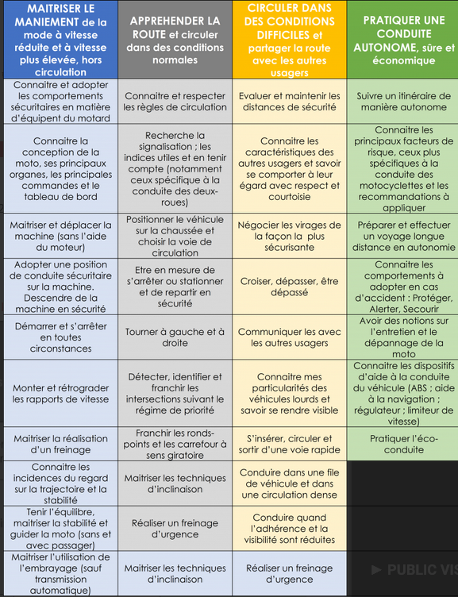
MODALITES DE SUIVI ET D’EVALUATION DES ACQUIS
L’assiduité des stagiaires est attestée par signature par demi-journée et contresignée par le formateur.
• Evaluations formatives après chaque leçon de conduite dans le cadre de la validation des compétences,
• Bilan de compétence,
• Evaluation finale : épreuves pratiques plateau (hors circulation) de 10 minutes et circulation de 40 minutes, réalisées par un Inspecteur du Permis de conduite et de la sécurité routière à l’issue de la formation selon les places attribuées par les services préfectoraux. Pour être reçu, vous devez valider les 5 exercices du plateau, obtenir 21 points sur 27 en circulation et ne pas commettre d’erreur éliminatoire.
• Une évaluation de satisfaction est réalisée avant l’examen
Public et pré-requis:
Toute personne souhaitant conduire une motocyclette légère entrant dans la catégorie concernée,
• Être âgé de 18 ans au moins,
• Être titulaire de l’ASSR2 ou ASE
• Disposer de l’admissibilité, délivrée à la suite de la réussite à l’ETM (Epreuve Théorique Motocyclette), de moins de 5 ans,
• Avoir réalisé une évaluation initiale qui détermine le volume de formation nécessaire,
• Accessibilité aux personnes handicapées : les personnes en situation de handicap peuvent avoir des besoins spécifiques à la formation n’hésitez pas à nous contacter pour en discuter
Méthodes pédagogique :
Formation en présentiel et distanciel (code de la route uniquement)
Moyens pédagogiques :
Méthodes pédagogiques : explicative, démonstrative, active et de guidage,
• Salle de cours équipée de moyens multimédias,
• Motocyclettes répondant au cahier des charges de l’arrêté du 08/02/99,
• Equipement de radioguidage homologué,
• Gilet de haute-visibilité portant la mention " moto-école ",
• Equipement de protection individuelle obligatoire apporté par le stagiaire :
o Un casque de type homologué conformément à l'article R. 431-1 du code de la route,
o Des gants homologués conformément à l'article R. 431-1-2 du code de la route,
o Un blouson ou d'une veste manches longues,
o Un pantalon ou d'une combinaison, de bottes ou de chaussures montantes, (les bottes en
caoutchouc et les coupe-vent ne sont pas autorisés)
• Piste,
• Supports pédagogiques remis aux stagiaires : Nous contacter
Validation :
PERMIS A2
Durée :
Forfait code + pratique 20 Heures
Forfait code + pratique 15 Heures
Forfait pratique 20 Heures
Forfait pratique 15 Heures
Forfait accéléré 20 Heures

